ЖЕРЕБЬЕВА МАРИЯ ГЕННАДЬЕВНА

заместитель Председателя Таймырского Долгано-Ненецкого районного Совета депутатов - председатель постоянной комиссии по социальной политике

Дудинский одномандатный избирательный округ № 1

член фракции Всероссийской политической партии «Единая Россия»

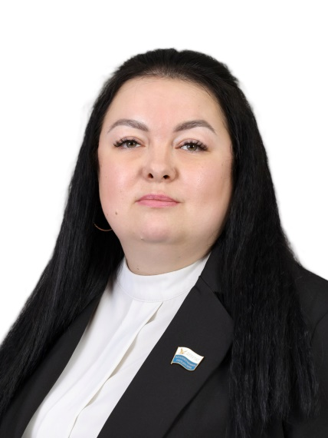

Входит в состав постоянной комиссии:

- бюджетной.

Дата и место рождения:

24 февраля 1987 года, Красноярский край, г. Дудинка.

Образование:

высшее, 2010 год - АОУ высшего профессионального образования «Ленинградский государственный университет имени А.С. Пушкина», специальность «Государственное и муниципальное управление».

Трудовая деятельность:

январь 2008 г. - апрель 2008 г. - КГУК «Таймырский краеведческий музей», научный сотрудник;

июль 2009 г. - март 2013 г. - МБУЗ «Таймырская центральная районная больница», канцелярия, секретарь-машинистка;

март 2013 г. - декабрь 2016 г. - Красноярское региональное отделение ВПП «Единая Россия», Аппарат Регионального исполнительного комитета, отдел по работе с Таймырским муниципальным районом, ведущий специалист;

январь 2017 г. - октябрь 2017 г. - ООО «Элком», секретарь;

октябрь 2017 г. – декабрь 2018 г. - МП «Таймыр», структурное подразделение Штат при руководстве, делопроизводитель;

январь 2019 г. по настоящее время - Комитет по обеспечению деятельности органов местного самоуправления Администрации города Дудинки, эксперт.

Общественно-политическая деятельность:

с 2013 года - член ВПП «ЕДИНАЯ РОССИЯ»;

2014 г. - 2018 г. - руководитель общественной приемной Таймырского Долгано-Ненецкого районного местного отделения Красноярского регионального отделения ВПП «ЕДИНАЯ РОССИЯ»;

2018 г. - 2023 г. - депутат Дудинского городского Совета депутатов четвертого созыва.

Семейное положение:

замужем, трое детей.

10 сентября 2023 года избрана депутатом Таймырского Долгано-Ненецкого районного Совета депутатов пятого созыва.

